Рособрнадзор проанализировал предложения по совершенствованию ЕГЭ, поступившие по итогам экзаменационной кампании 2020 года

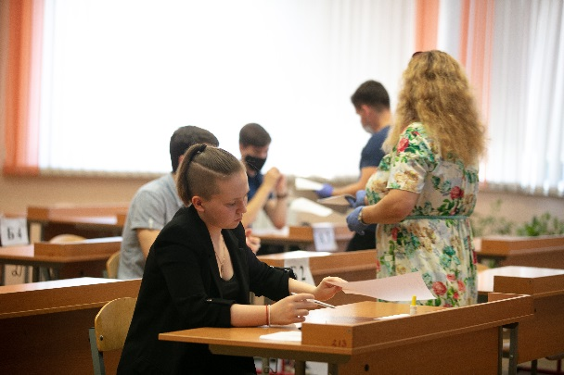
Федеральная служба по надзору в сфере образования и науки завершила сбор и анализ предложений по совершенствованию ЕГЭ, которые поступили от участников экзаменов, их родителей и учителей по итогам экзаменационной кампании 2020 года.
Свои предложения все желающие могли направить на специальный адрес электронной почты до 1 сентября. Сбор предложений по совершенствованию ЕГЭ проводится Рособрнадзором ежегодно после завершения основного периода экзаменов.
«Это дает нам возможность получить обратную связь от участников и организаторов ЕГЭ, отобрать перспективные идеи по совершенствованию процедуры и содержания экзаменов. В 2020 году поступило около 80 предложений, большинство из которых носит технический характер. Таким образом, мы видим, что, несмотря на сложные условия, в которых ЕГЭ проводился в этом году, серьезной обеспокоенности по поводу организации экзаменов в обществе нет. Все поступившие предложения проанализированы и обсуждены и, по возможности, будут приняты к сведению при проведении ЕГЭ в следующем году», - прокомментировал итоги сбора предложений руководитель Рособрнадзора Анзор Музаев.
Среди писем, поступивших в Рособрнадзор, были предложения, касающиеся организации видеонаблюдения в пунктах проведения экзаменов (ППЭ), оснащения ППЭ кондиционерами, организации экзаменационных пунктов на базе независимых центров и частных образовательных учреждений в странах СНГ. Также поступили предложения отказаться от обязательной сдачи ЕГЭ всеми выпускниками школ и сохранить экзамены только для поступающих в вузы.
Два из поступивших предложений касались организации ЕГЭ по информатике и ИКТ, который с 2021 года будет проводиться в компьютерной форме. Поступили также предложения увеличить продолжительность экзаменов по отдельным предметам, организовать многократную сдачу ЕГЭ в течение года, частные предложения по изменениям в контрольных измерительных материалах (КИМ) ЕГЭ и шкалах перевода первичных баллов в тестовые. Предложение об увеличении времени выполнения экзаменационной работы ЕГЭ по биологии уже учтено: в 2021 году экзамен будет идти на 20 минут дольше. Были предложения и по использованию на ЕГЭ словарей и калькуляторов, печати дополнительных бланков ответов. Традиционно поступили просьбы по обновлению Открытого банка заданий ЕГЭ на сайте Федерального института педагогических измерений (ФИПИ) и организации консультаций с разработчиками экзамена. Открытый банк заданий пополняется ежегодно. Новая версия Открытого банка заданий ЕГЭ функционирует в тестовом режиме и также будет пополняться, в том числе текстами заданий для аудирования в ЕГЭ по иностранным языкам. Пока с ними можно ознакомиться только в старой версии Открытого банка, которая также доступна на сайте ФИПИ. Кроме того, на сайте ФИПИ традиционно перед началом учебного года были опубликованы демоверсии контрольных измерительных материалов ЕГЭ 2021 года. В октябре Рособрнадзором будут проводиться видеоконсультации с разработчиками ЕГЭ по всем учебным предметам.

